АВТОНОМНАЯ НЕКОММЕРЧЕСКАЯ ПРОФЕССИОНАЛЬНАЯ

ОБРАЗОВАТЕЛЬНАЯ ОРГАНИЗАЦИЯ

«КУБАНСКИЙ ИНСТИТУТ ПРОФЕССИОНАЛЬНОГО ОБРАЗОВАНИЯ»

ИНДИВИДУАЛЬНЫЙ ПРОЕКТ

по дисциплине «Математика»

на тему «Великие математики древности»

Студент группы 22-ФИН 1-9

Специальность 38.02.06 ФИНАНСЫ

Карпец Юрий Артёмович

Руководитель:

Преподаватель математики Казновская В.В.

Подпись______________

Краснодар,2023

**Содержание**

Введение 3

Глава 1. Теоретическая часть 5

1.1. «Великие математики древности». 5

Глава 2. Практическая часть: 13

Список использованной литературы. 17

Приложение.. 18

# 

# 

# **Введение:**

Великие народы прошлого оставили нам бесценное наследие. Всегда интересно заглянуть в глубину веков, узнать о том, как зарождалась математика и кто дал начало этой науке. Время накопило коллекцию старинных задач, сохранивших особую популярность и сейчас. Задачи и теоремы, доказанные сотни лет назад, захватывают нас своей красотой, тонкостью логических рассуждений так же, как восхищались ими все предыдущие поколения. Математика появилась одновременно со стремлением человека изучить мир вокруг себя. Она входила в состав философии - матери наук - и не была выделена как отдельная дисциплина наравне с той же астрономией, физикой. Однако с течением времени ситуация изменилась.

**Цель проекта**: знакомство с биографией некоторых великих математиков и их открытиями.

**Актуальность** моей темы заключается в том, что изучая страницы истории, я убеждаюсь, что истоки появления математических идей, понятий, задач, связаны с практическими нуждами человека, поисками способов их преодоления. Они приобрели, современный вид благодаря теоретической мысли ученых разных столетий и народов. Время накопило коллекцию старинных задач, сохранивших особую популярность и сейчас. Задачи и теоремы, доказанные сотни лет назад, захватывают нас своей красотой, тонкостью логических рассуждений так же, как восхищались ими все предыдущие поколения. В них отражается весь сложный и извилистый труд, по которому развивалась математика. сведениями из истории становления и развития математики пробуждает у учеников интерес к науке, углубляет знания.

**Задачи проекта:**

1. Ознакомиться с информацией о великих математиках и их открытиях в науке

2. Обобщить некоторые научные открытия в математике этих великих ученых и показать их роль в развитии математики.

3. Провести анкетирование студентов (викторину) с целью выявления знаний о великих математиках, сделавших открытия в математике.

**Гипотеза:** студенты–первокурсники не обладают достаточными знаниями по вопросу исследования в связи со слабым освящением данной темы в школьном курсе математики.

**Объект исследования:** развитие науки.

**Предмет исследования:** великие математики древности.

**Гипотеза:** я думаю, данный материал можно будет использовать на уроках математики или на внеурочной деятельности для углубленного изучения этого предмета.

Провести анкетирование студентов (викторину) с целью выявления знаний о великих математиках, сделавших открытия в математике.

# **Глава 1. Теоретическая часть**

# **1.1. «Великие математики древности».**

**1. Архимед** (фото представлено в приложении 1).

Великий древнегреческий математик, физик, механик и инженер из Сиракуз. Сделал множество открытий в геометрии. Заложил основы механики, гидростатики, автор ряда практически важных изобретений. Согласно современным оценкам, открытия Архимеда стали основой для дальнейшего развития математики в 1550—1650-х годах. В частности, работы Архимеда легли в основание математического анализа Архимед общепризнанно считается одним из величайших гениев в истории человечества. Его вклад в математику огромен. Именно он придумал формулу для определения площади треугольника по его сторонам (она известна нам как формула Герона). Не кто иной, как Архимед, первый дерзнул исчислить размеры окружающего нас Мира. Он определил границы для числа π, доказав, что 3,10 Вплотную он подошёл к понятию определённого интеграла, опередив человечество почти на два тысячелетия. Идеи Архимеда легли впоследствии в основу интегрального исчисления. Ему первому принадлежат точные формулировки законов природы, сохранившиеся в неприкосновенности на все времена. Но более всего он гордился найденной им формулой объёма шара, и в память об этом потомки изобразили шар и цилиндр на его могильном камне.

**2. Гиппократ** (фото представлено в приложении 2) .

Родился на острове Хиос. В молодости он занимался торговлей, но не преуспел в ней. Разорившись, Гиппократ приехал в Афины, где вскоре стал прославленным математиком. Главное достижение Гиппократа состоит в том, что он первым написал систематически организованный учебник геометрии, названный «Элементы», то есть основные теоремы или строительные блоки математической теории. С тех пор математики со всего древнего мира могли, по крайней мере в принципе, опираться на общую структуру основных понятий, методов и теорем. Гиппократ занимался исследовательской программой по достижению «квадратуры круга», то есть для вычисления площади круга или, что то же самое, для построения квадрата с такой же площадью, как у круга. Стратегия, по-видимому, заключалась в том, чтобы разделить круг на несколько частей в форме полумесяца. Если бы можно было вычислить площадь каждой из этих частей, тогда была бы известна и площадь круга в целом. Заслуживают внимания два других вклада Гиппократа в области математики. Он нашел способ решить проблему «дублирования куба», то есть проблему построения кубического корня. Подобно квадратуре круга, это была еще одна из так называемых трех великих математических проблем древности. Новаторская работа Гиппократа заложила основу для «Элементов» Евклида (ок. 325 г. до н.э.), которые должны были оставаться стандартным учебником геометрии на протяжении многих веков. Считается, что Гиппократ впервые использовал буквы для обозначения геометрических точек и фигур, например, «треугольник ABC».

**3. Евкли́д или Эвкли́д** (фото представлено в приложении 3).

Древнегреческий математик, автор первого из дошедших до нас теоретических трактатов по математике. Биографические сведения о Евклиде крайне скудны. Достоверным можно считать лишь то, что его научная деятельность протекала в Александрии в III веке до н. э

Главные труды Эвклида "Начала" (латинизированное название - "Элементы") содержит изложение планиметрии, стереометрии и ряда вопросов теории чисел, алгебры, общей теории отношений и метода определения площадей и объемов, включающего элементы пределов (Метод исчерпывания). В "Началах" Эвклид подытожил все предшествующие достижения греческой математики и создал фундамент для ее дальнейшего развития. Историческое значение "Начал" Эвклида заключается в том, что в них впервые сделана попытка логического построения геометрии на основе аксиоматики. Первые четыре книги "Начал" посвящены геометрии на плоскости, и в них изучаются основные свойства прямолинейных фигур и окружностей. Кроме "Начал" до нас дошли такие произведения Эвклида: книга под латинским названием "Data" ("Данные"); книга по оптике (содержащая учение о перспективе), по катоптрике (излагающую теорию искажений в зеркалах), книга "Деление фигур". Не сохранилась педагогическая работа Эвклида "О ложных заключениях" (в математике).

**4. Пифагор** (фото представлено в приложении 4).

Возможно, не каждый из нас сможет вспомнить теорему Пифагора, но присказку «Пифагоровы штаны на все стороны равны» знают все. Пифагор, кроме всего прочего, был довольно хитрым человеком. Всех своих учеников — пифагорейцев, великий ученый научил простой тактике, которая была очень выгодна для него: сделал открытия – припиши их своему учителю. Выделить самые главные открытия гениального ученого сложно, ведь он сделал много для развития многих наук. Одной из главных теорем в геометрии является знаменитая теорема Пифагора (a2 + b2 = c2. В данном случае a и b – длины катетов, а c – длина гипотенузы прямоугольного треугольника.) Также ученый является автором правил о построении многогранников, многоугольников. (развил теорию четных и нечетных чисел, и в целом стал основоположником теоретической арифметики; развил теорию пропорций, нашел численное выражение для гармоничных интервалов (кварты, квинты и октавы). Пифагор и его ученики высказали предположение, одними из первых, о том, Земля имеет шарообразную форму. Благодаря Пифагору, превозносящему значение чисел, цифр, приобрела свое значение, как наука, и нумерология. С ее помощью создавались прогнозы на будущее. Изучая музыку, великий гений установил зависимость звука от длины струны или флейты. В союзе пифагорейцев все открытия причислялись Пифагору, поэтому сейчас уже никто не определит, какие открытия были сделаны Пифагором, а какие его учениками.

**5. Франсуа Виет** (фото представлено в приложении 5).

Чётко представлял себе конечную цель — разработку нового языка, своего рода обобщённой арифметики, которая дала бы возможность проводить математические исследования с недостижимыми ранее глубиной и общностью.

Виет всюду делит изложение на две части: общие законы и их конкретно-числовые реализации. То есть, он сначала решает задачи в общем виде, и только потом приводит числовые примеры. В общей части он обозначает буквами не только неизвестные, что уже встречалось ранее, но и все прочие параметры, для которых он придумал термин «коэффициенты» (буквально: содействующие). Виет использовал для этого только заглавные буквы — гласные для неизвестных, согласные для коэффициентов.

Виет свободно применяет разнообразные алгебраические преобразования — например, замену переменных или смену знака выражения при переносе его в другую часть уравнения. Это стоит отметить, принимая во внимание тогдашнее подозрительное отношение к отрицательным числам. Из знаков операций Виет использовал три: плюс, минус и черту дроби для деления; умножение обозначалось предлогом in. Вместо скобок он, как и другие математики XVI века, надчёркивал сверху выделяемое выражение. Показатели степени у Виета ещё записываются словесно.

Новая система позволила просто, ясно и компактно описать общие законы арифметики и алгоритмы. Символика Виета была сразу же оценена учёными разных стран, которые приступили к её совершенствованию. Среди непосредственных продолжателей дела создания символической алгебры можно назвать Хэрриота, Жирара и Отреда, практически современный вид алгебраический язык получил в XVII веке у Декарта.

Другие научные заслуги Виета:

1. Знаменитые «формулы Виета» для коэффициентов многочлена как функций его корней.

2. Новый тригонометрический метод решения неприводимого кубического уравнения. Виет применил его для решения древней задачи трисекции угла, которую свёл к кубическому уравнению.

3. Первый пример бесконечного произведения, формула Виета для приближения числа π:

4. Полное аналитическое изложение теории уравнений первых четырёх степеней.

5. Идея применения трансцендентных функций к решению алгебраических уравнений.

6. Оригинальный метод приближённого решения алгебраических уравнений.

7. Частичное решение задачи Аполлония о построении круга, касающегося трёх данных, в сочинении Apollonius Gallus . Решение Виета не подходит для случая внешних касаний.

**6. Рене Декарт** (фото представлено в приложении 6).

Первую книгу «Мир» он написал в 1634 году: она состояла из «Трактата о свете» и «Трактата о человеке». Однако в это же время произошло осуждение и казнь Галилея инквизицией: поэтому Декарт решил отложить публикацию книги, ведь его рассуждения, так же, как и Галилея, вели к выводу, что Земля движется.

В 1637 г. появилась на свет главная работа Декарта — «Рассуждение о методе». В этом философско-математическом трактате приобрели современный вид алгебраические символы:

коэффициенты «a, b, c» и неизвестные «x, y, z»;

натуральный показатель степени;

уравнения, где в правой части — 0.

Приложение к этому трактату — «Геометрия» — оказало сильнейшее влияние на математиков второй половины XVII столетия, и Декарт стал признанным авторитетом в математике и физике.

**7. Леонардо Пизанский** (фото представлено в приложении 7).

В европейской науке более известен как Фибоначчи. Жил и умер в городе Пиза (последняя треть XII - первая четверть XIII веков). Его отец, известный торговец, страстно хотел, чтобы сын продолжил семейное дело, поэтому брал юношу в далёкие поездки на Ближний Восток и даже в Северную Индию.

Здесь Леонардо познакомился с индийской и арабской математическими школами, которые в эти века значительно превосходили уровень европейской математики.

По возвращению в Европу написал ряд научных трудов, в том числе главный, по математике — «Книга абака». Леонардо ввёл в европейскую математику привычные нам арабские цифры, а также не менее привычную десятичную систему исчисления. Как истинный сын торговца, юноша внёс в математику понятие отрицательных чисел, называя их «долгом». Разработал основы бухгалтерского учёта.

**8. Леонард Эйлер** (фото представлено в приложении 8).

Светило науки с удивительной судьбой. Рожденный в Швейцарии (1707 год), он может смело входить в список "Великие русские математики", так как наиболее плодотворно работал и нашел последнее пристанище в России (1783 год).

Период его работ и открытий связан именно с нашей страной, в которую он переехал в 1726 году по приглашению академии наук в Санкт-Петербурге. За полтора десятилетия он написал массу трудов как по математике, так и по физике. В общей сложности им было сделано около 9 сотен сложнейших выводов, обогативших науку того времени. К закату жизни Леонарда Эйлера, вопреки правилам (но с одобрения французского правительства), Парижская академия наук сделала его девятым членом, тогда как по правилам их должно быть восемь. Только великие математики могли быть удостоены такой чести, так как любая научная организация педантична, когда дело касается соблюдения правил.

Среди открытий Леонарда Эйлера необходимо отметить: объединение математики как науки. До XVIII века, который по праву считается разрознены. Алгебра, математический анализ, геометрия, теория вероятности и т. д. существовали сами по себе, не пересекаясь. Он собрал из них стройную, логичную систему, которая и сейчас преподносится в учебных заведениях без изменений.

Вывод числа е, которое примерно равно 2,7. Как вы можете заметить, великие ученые-математики зачастую обретают бессмертие в своих работах, не миновала чаша сия и Эйлера – первая буква фамилии дала название этому иррациональному числу, без которого не существовало бы натурального логарифма.

Первую формулировку теории интегрирования с указанием методов, которые в ней применяются. Введение двойных интегралов.

Основание и распространение диаграмм Эйлера – лаконичных и наглядных графиков, которые показывают связь множеств вне зависимости от их происхождения. Например, благодаря им можно показать, что бесконечное множество натуральных чисел включено в бесконечное множество рациональных чисел и так далее.

Написание революционных для того времени трудов по дифференциальному исчислению.

Дополнение элементарной геометрии, выведенной еще Евклидом. Например, он вывел и доказал, что все высоты треугольника пересекаются в одной точке.

## 

## **Глава 2. Практическая часть:**

Я изучил биографии Великих математиков и историю математических открытий. После этого я составил вопросы викторины по этой теме.

Вопросы:

**1. Главный труд этого математика «Математические начала натуральной философии»**

a) Пифагор

б) Архимед

в) Ньютон

г) Гаусс

**2. По основной профессии он был юристом, а математикой занимался на досуге**

а) Евклид

б) Ньютон

в) Вейерштрасс

г) Ферма

**3. Впервые вычислил число и доказал, что оно одинаково для любого круга**

а) Пифагор

б) Архимед

в) Евклид

г) Гаусс

**4. Его считали математиком-универсалом, так как он сделал множество открытий в самых разных областях математики**

а) Архимед

б) Евклид

в) Пифагор

г) Чебышев

**5. Кому принадлежат слова «Для того, чтобы быть настоящим математиком, нужно быть поэтом в душе» ?**

а) Колмогоров

б) Ковалевская

в) Чебышев

г) Гаусс

**6. Ввёл многие понятия и символы, употребляемые в математике и сейчас**

а) Лейбниц

б) Лобачевский

в) Гаусс

г) Колмогоров

**7. Имел титул одного из семи мудрецов Греции**

а) Фалес

б) Архимед

в) Пифагор

г) Гаусс

**8. Основатель научных школ по теории вероятностей и теории функций**

а) Лобачевский

б) Фалес

в) Колмогоров

г) Чебышев

**9.Один из создателей математического анализа, проективной геометрии**

а) Чебышев

б) Паскаль

в) Колмогоров

г) Гаусс

**10. Его «великая теорема» - одна из самых популярных теорем математики**

а) Гаусс

б) Ферма

в) Ньютон

г) Декарт

**11. Написал большой труд по геометрии «Начала» (13 книг)**

а) Архимед

б) Евклид

в) Чебышев

г) Гаусс

**12. Создал новую геометрическую систему, известную под названием геометрии … Его называли «Коперником геометрии»**

а) Вейерштрасс

б) Лобачевский

в) Евклид

г) Ньютон.

В викторине принимало участие 25 студентов. Качественный анализ данных анкетирования показал следующее. (приложение 9 ).

Как показал результат викторины, самый сложный вопрос для студентов 1 вопрос: Главный труд этого математика «Математические начала натуральной философии». На него никто не ответил правильно. На вопрос №2: По основной профессии он был юристом, а математикой занимался на досуге. - ответили правильно 13 студентов.

**Заключение:**

Жизнь великих учёных так тесно переплелась с наукой, что уже невозможно представить математику без Пифагора, а Лобачевского – без математики. Но всё же мы надеемся, что факты из их биографий составят более полные образы учёных, которым ничто человеческое не чуждо.

Математика – уникальная наука. Она способствует выработке адекватного представления и понимания знания. “Ни одно человеческое исследование не может называться истинной наукой, если оно не прошло через математические доказательства” – писал Леонардо да Винчи.

# 

# **Список использованной литературы.**

1. <https://ru.wikipedia.org/wiki/Виет,_Франсуа>

2. <https://ru.wikipedia.org/wiki/Архимед>

3. <https://ru.wikipedia.org/wiki/Декарт,_Рене>

4. <https://ru.wikipedia.org/wiki/Пифагор>

5. <https://ru.wikipedia.org/wiki/Евклид>

6. <https://ru.wikipedia.org/wiki/Гиппократ>

7. <https://ru.wikipedia.org/wiki/Фибоначчи>

8. <https://ru.wikipedia.org/wiki/Эйлер,_Леонард>

9.<https://videouroki.net/razrabotki/individual-nyi-proiekt-po-matiematikie.html>

10.https://compedu.ru/publication/proektnaia-rabota-po-algebre-na-temu-drevnie-matematiki-i-ikh-otkrytiia.html

# 

# **Приложение**

Приложение 1.

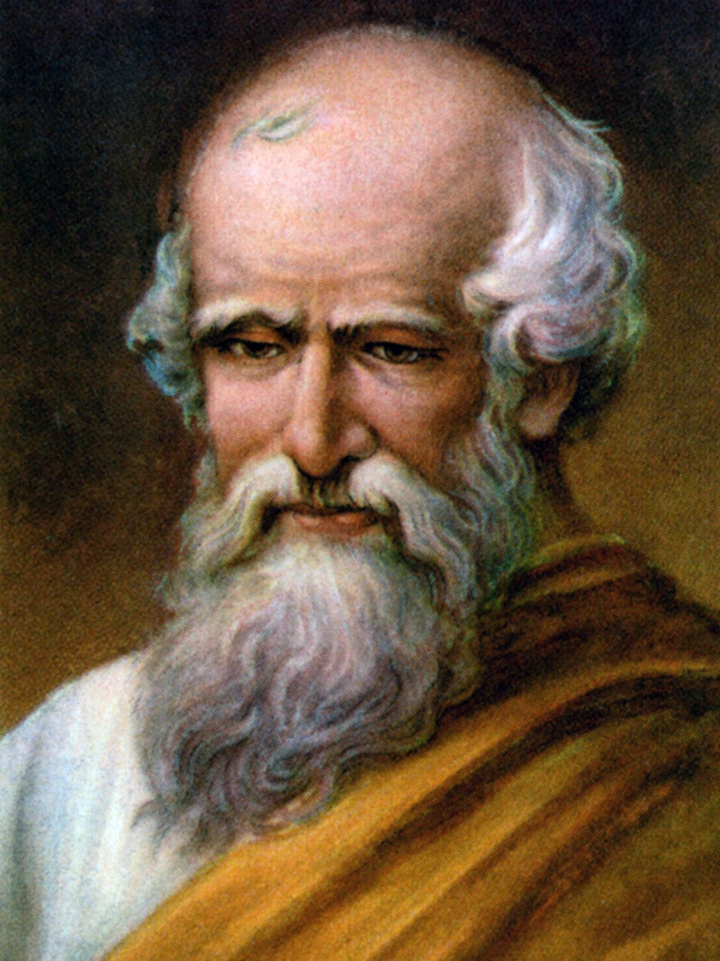

Приложение 2.

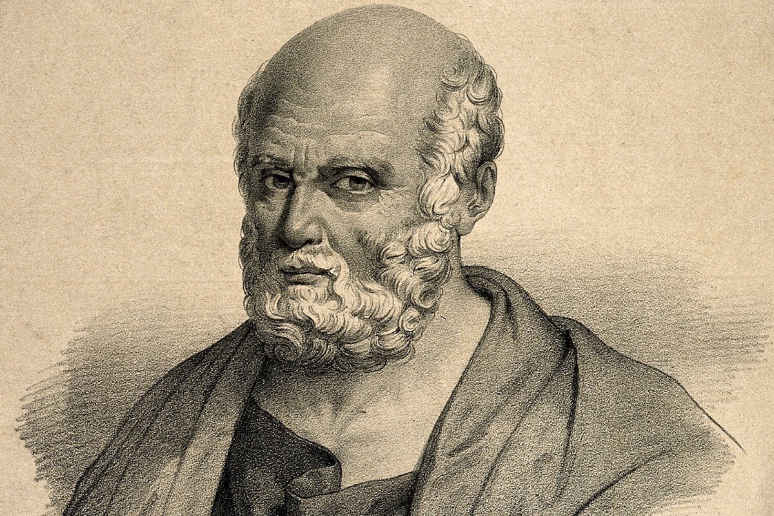

Приложение 3.

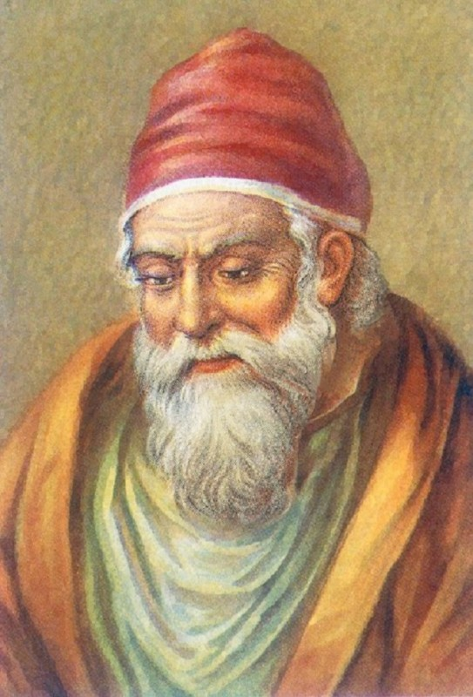

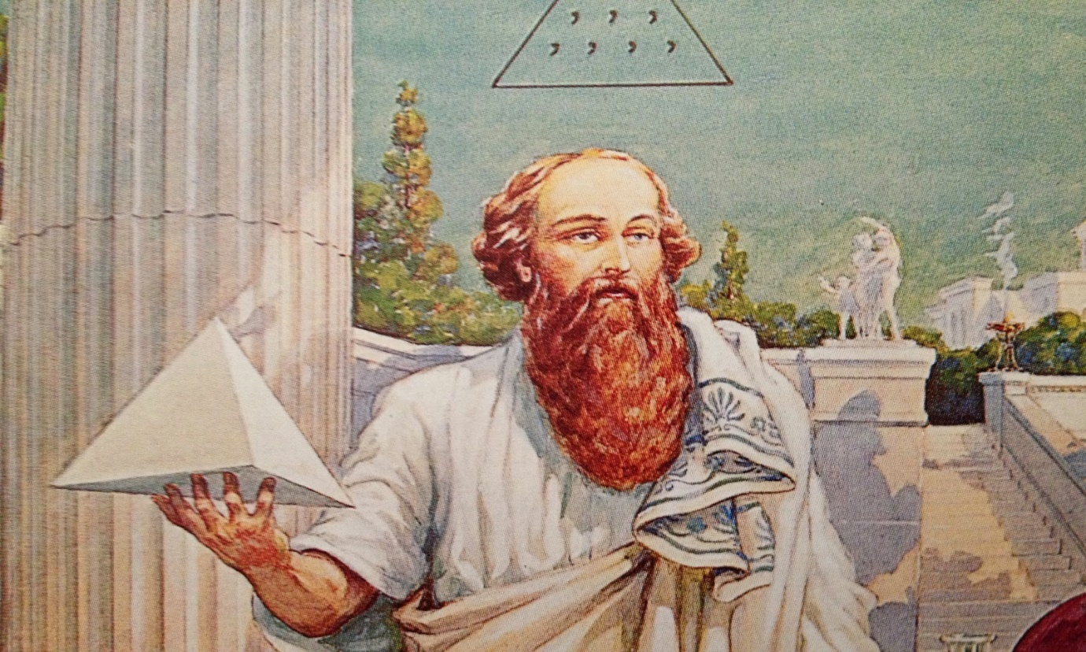Приложение 4.

Приложение 5.

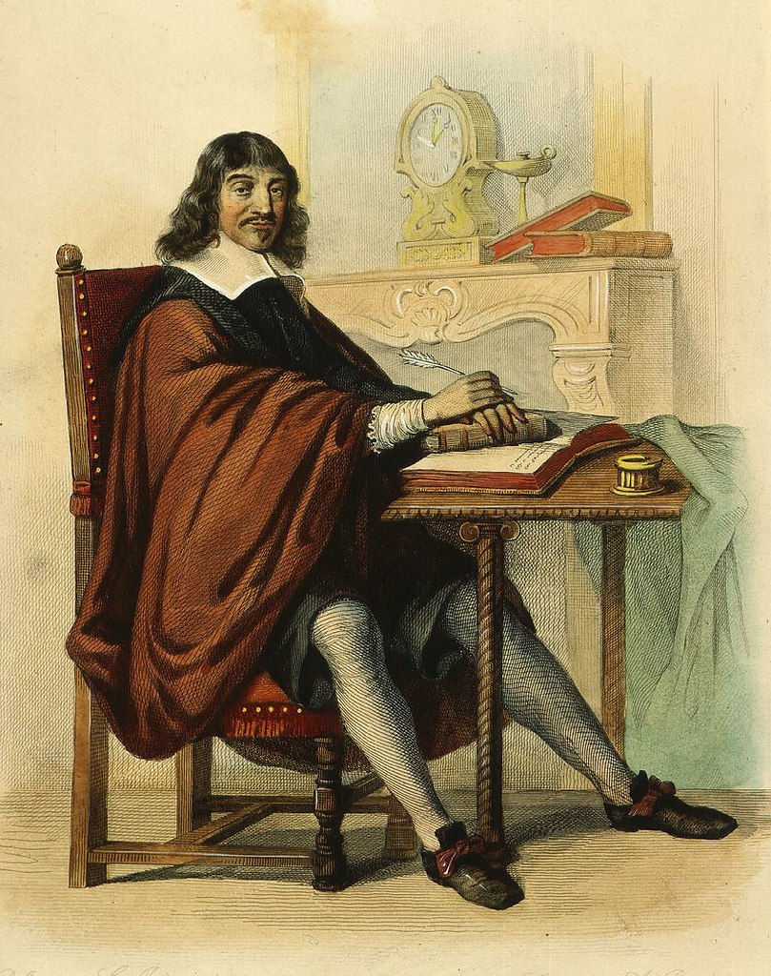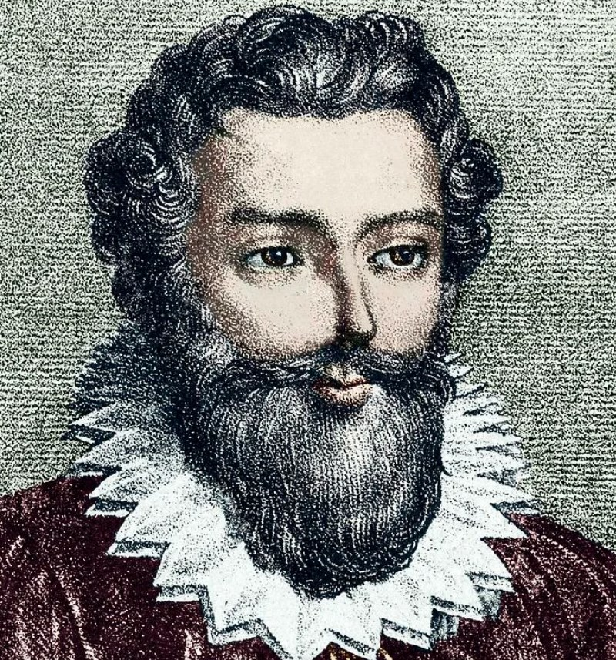Приложение 6.

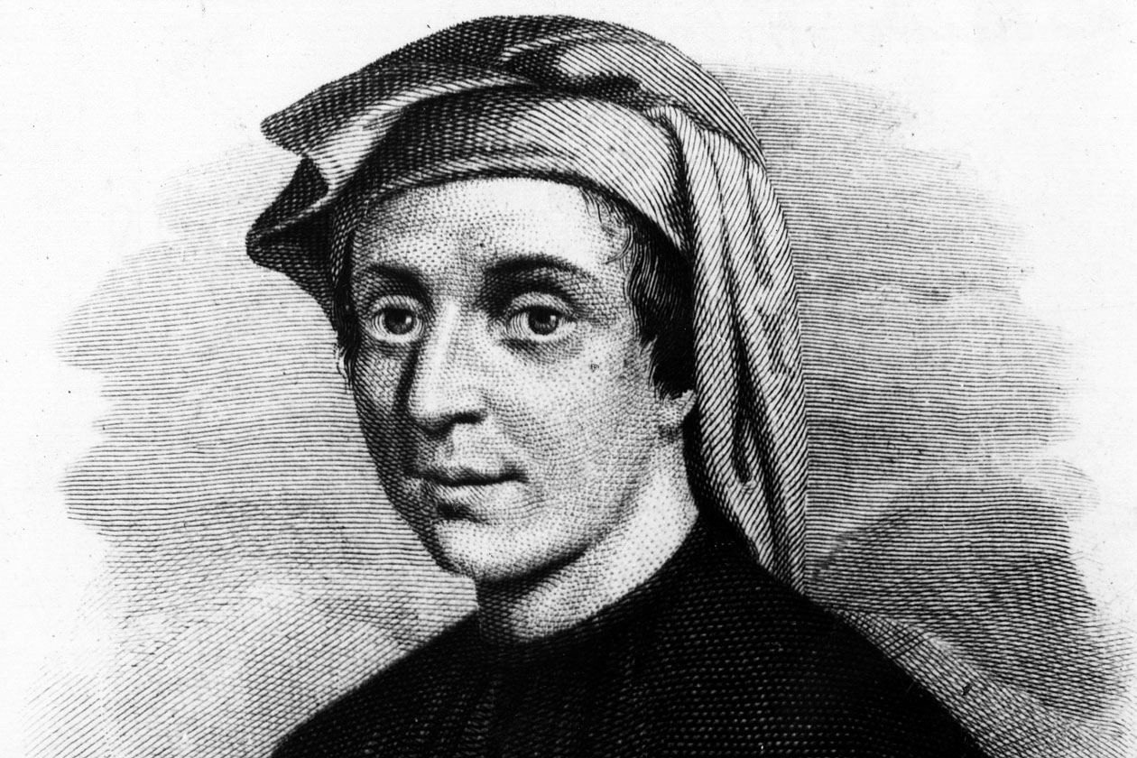Приложение 7.

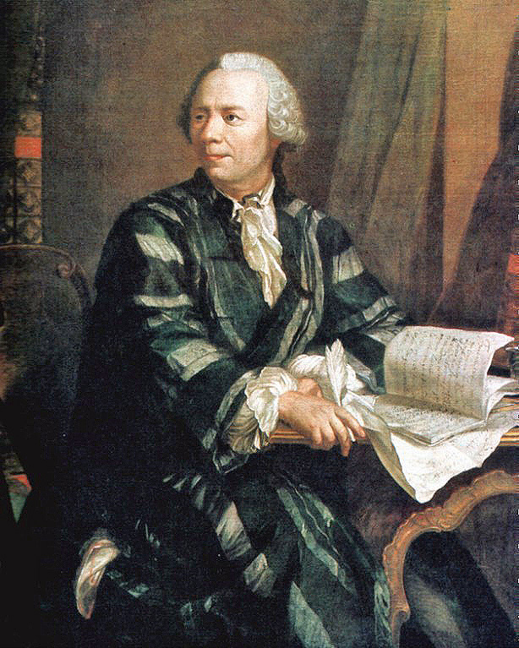Приложение 8.

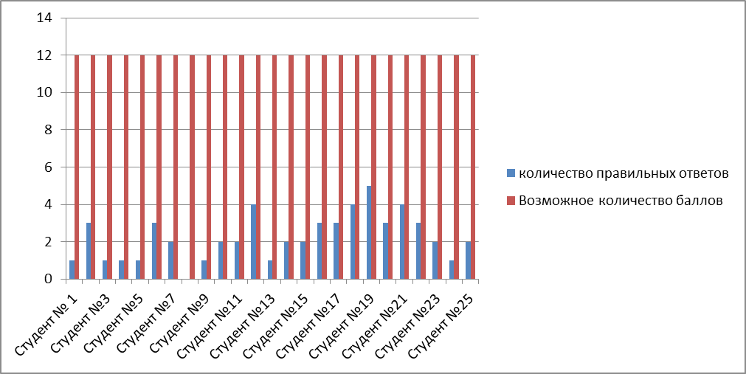Приложение 9.